

**UNIVERSIDAD DE LAS FUERZAS ARMADAS ESPE INGENIERÍA EN TECNOLOGÍAS DE LA INFORMACIÓN METODOLOGÍA DE DESARROLLO DE SOFTWARE NRC 4617**

**SISTEMA DE COMPRA – VENTA DE COMPUTADORES**

**MANUAL DE USUARIO**

**INTEGRANTES:**

**FREDDY RODRÍGUEZ ALVEAR**

**ANTHONY ESTEVEN QUISHPE**

**JULIANA ESCOBAR CAMPAÑA**

**29/08/2022**

**QUITO / SANGOLQUI / MATRIZ**

**Manual de Usuario**

1. Iniciar sesión con el usuario y la contraseña correctos

1. Una vez ingresado sus datos, aparecerá una página de Bienvenida

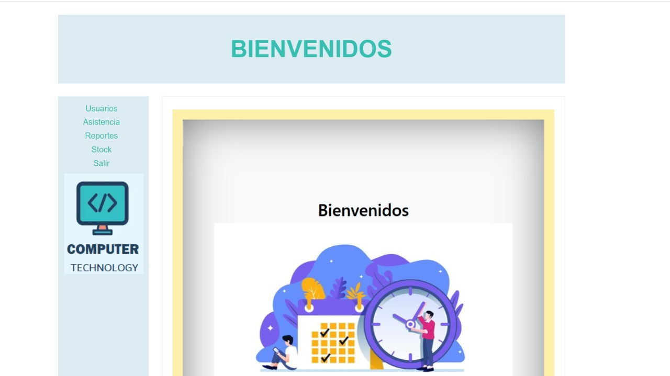

1. Para insertar un usuario hacer clic en la pestaña de “Usuarios”, registrar los campos solicitados de manera correcta y dar clic en “Aceptar”

1. Una vez llenado dar clic en aceptar y nos aparece un mensaje de datos registrados con éxito.

1. Para registrar la asistencia de un usuario dar clic en la pestaña de “Asistencia” y “Entrada”, digitar la cédula del usuario que se quiere registrar. Finalmente dar clic en “Enviar”.

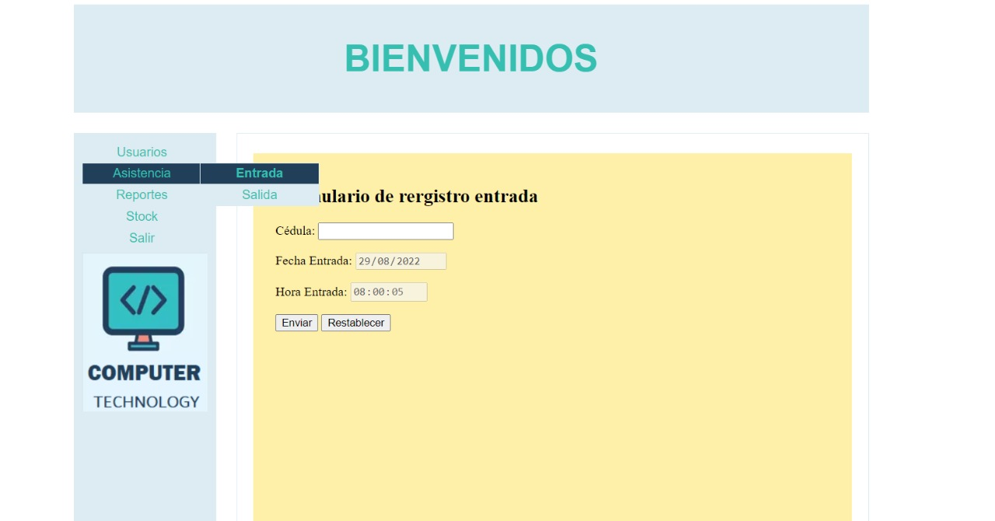

1. Para registrar la salida de un usuario dar clic en la pestaña de “Asistencia” y “Salida”, digitar la cédula del usuario que se quiere registrar. Finalmente dar clic en “Enviar”.

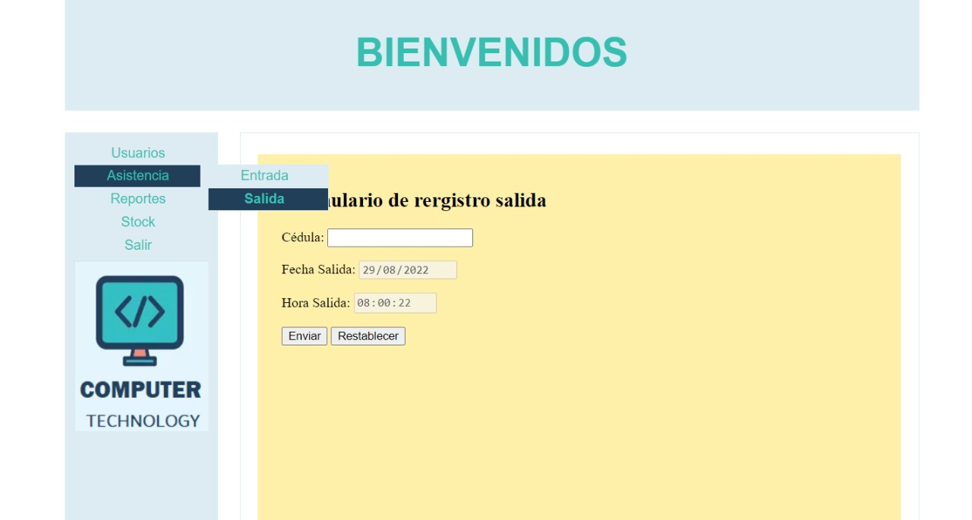

1. Para observar el reporte general de los usuarios, es decir, el nombre, cédula, usuario y contraseña, dar clic en la pestaña de “Reportes”.

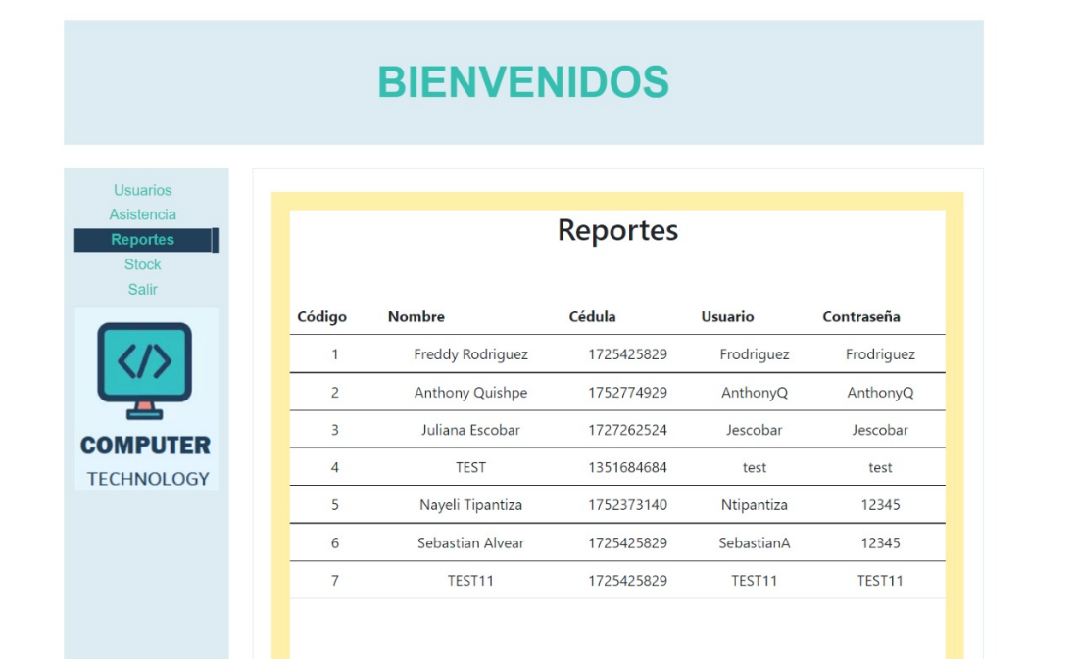

1. Para registrar los datos del computador, dar clic en la pestaña “Stock” e “Insertar”, a continuación, se podrán registrar los datos como modelo, precio, categoría, memoria y almacenamiento. Finalmente dar clic en el botón “Aceptar” para guardar todos los datos.

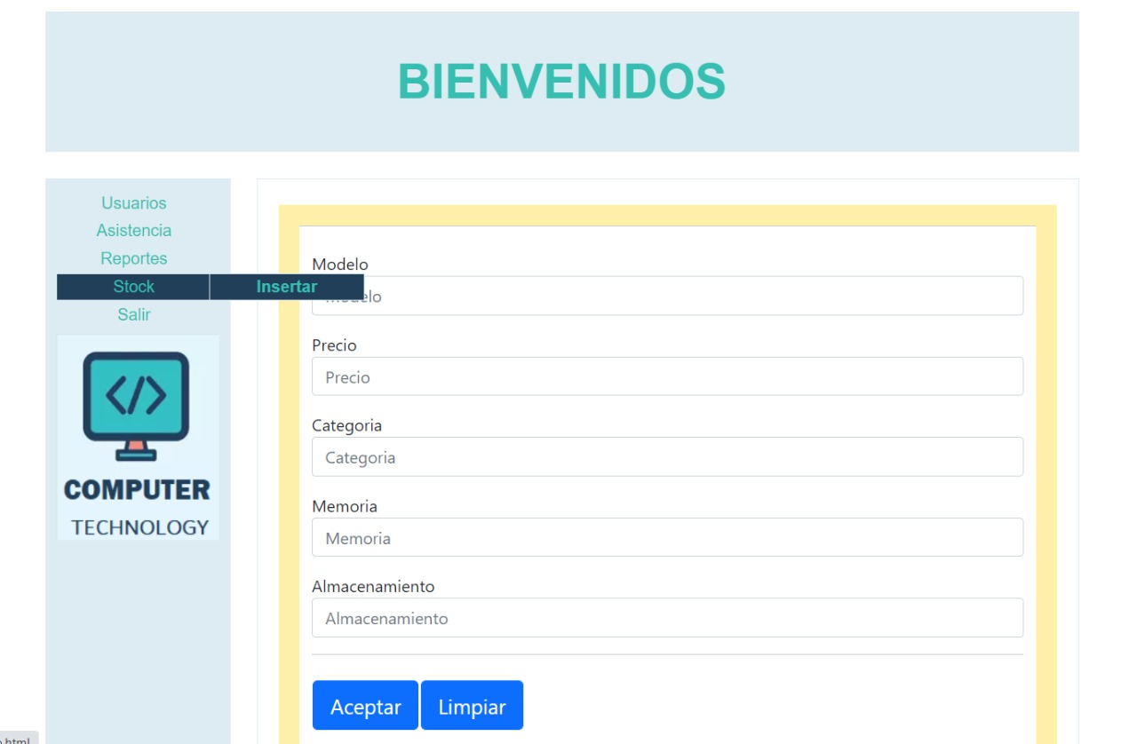

1. Para visualizar un reporte general de los datos de los computadores, dar clic en la pestaña “Stock”.

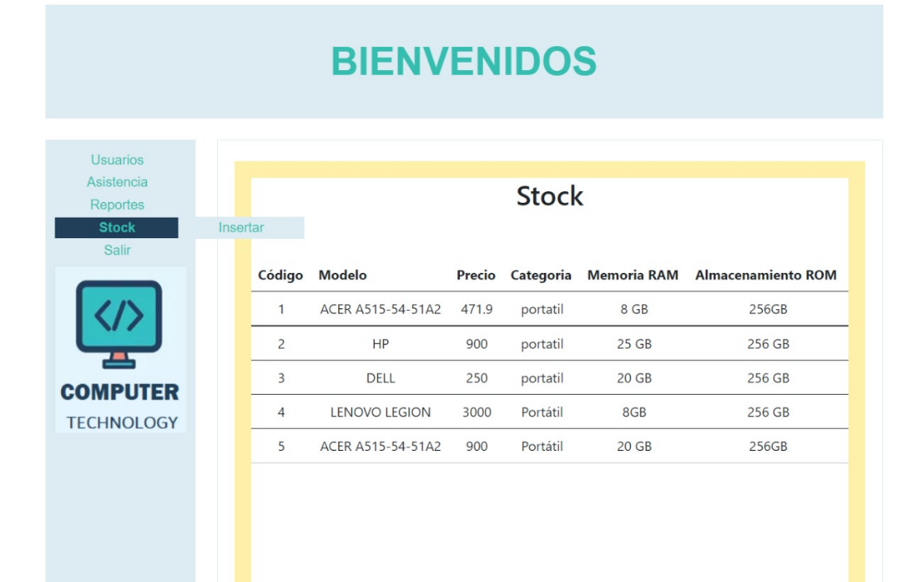

1. Para salir del aplicativo dar clic en el botón "Salir”.

